護福禱告雙週報12/2-12/15
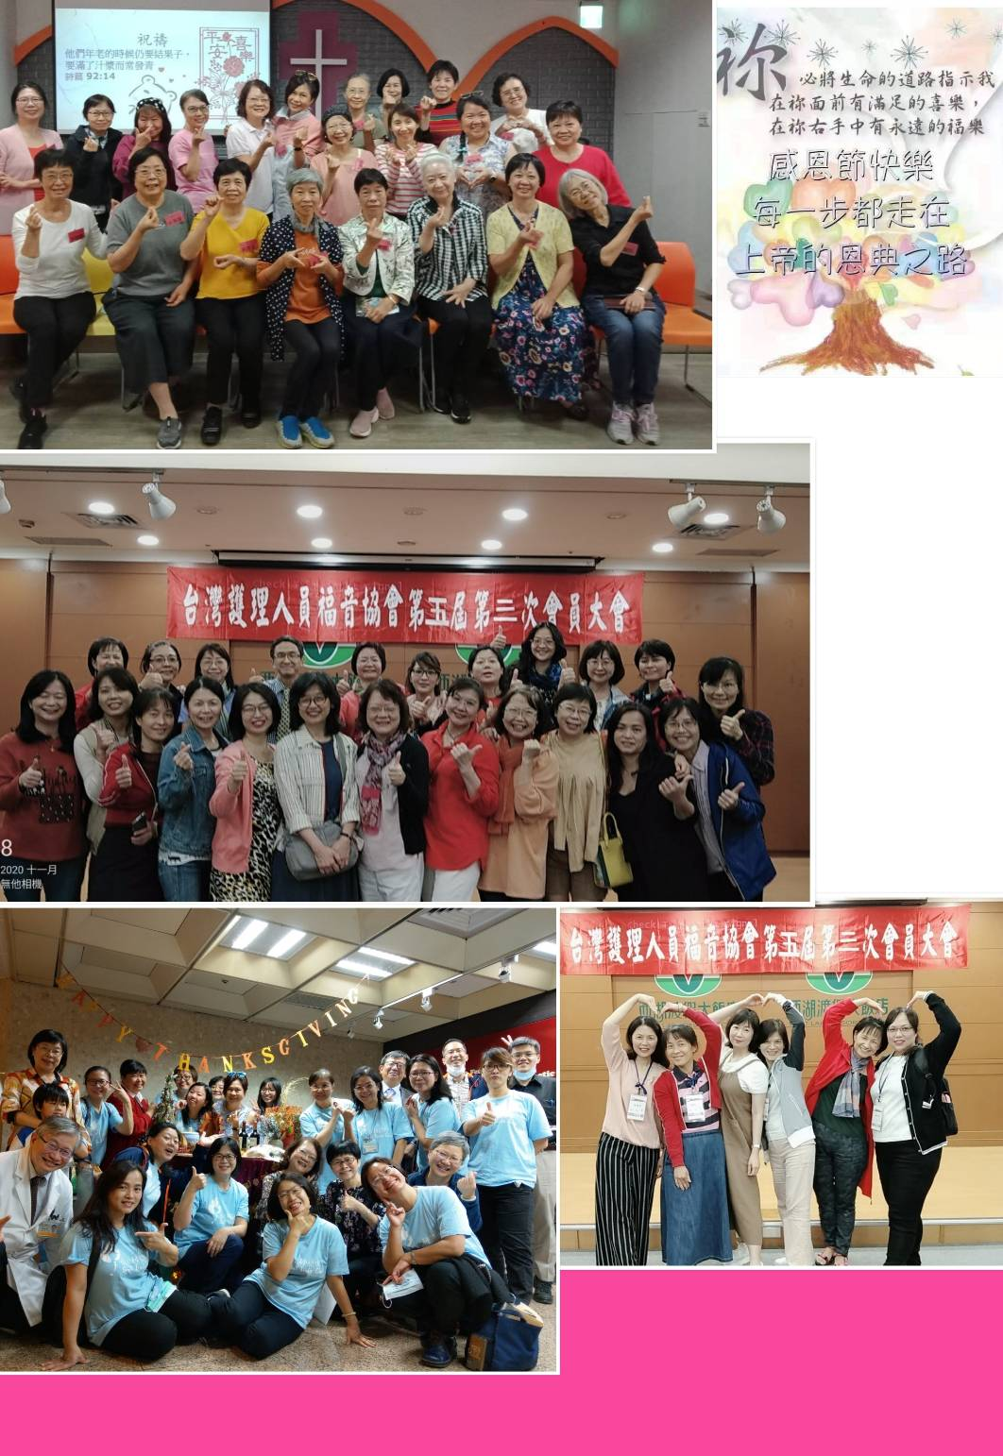
為福持守護理專業宣教的異象和使命代禱，能清楚的領受神的心意和謀略並行在其中!
- 為理監事團隊感謝神!理事長~陳清惠。常務理事~吳麗芬、賈佩芳。理事~熊德筠、林宮羽、李春蘭、許惠珠、張麗芳、李彩鳳。候補理事~莊家豪、蘇慧怡、張雪鳳。常務監事~楊麗齡。監事~房基璇、鄭金鳳。候補監事~李敏榕。
- 求神保守護福理監事團隊在主裡合一，領受神託付的使命和異象；回應十字架榮耀的呼召。
- 為陳清惠理事長代禱，從神而來的能力、智慧、謀略啟示的靈向她開啟，讓她領受聖靈的充滿和同在。靠著耶和華所得的喜樂要成為她服事神的力量!
- 為北~中~南~東今年度的月聚會安排代禱，求神恩膏每場月聚會，釋放神話語的大能進入每位與會弟兄姐妹心裡；也求神感動護福會友、契友前來參與領受的心。
- 求神看顧護福會員契友，在規律的靈修生活中愛主更深。禱告神差使者四圍安營，保護每一位會員契友及所愛的家人。
- 求神親自供應護福的需要，讓護福每項事工的開展都經歷耶和華以勒神的祝福。
- 求聖靈親自動工在每位與護福接觸的弟兄姐妹心裏，領受護理專業職場宣教的呼召與感動。
8. 為12/4(五)於屏基舉辦的南區年終感恩聚會代禱，求神恩膏一切的預備邀請
，使眾肢體一起數算恩典愛主更深。
9.為明年20211/9(六)路加傳道會與護福合辦的生理鹽水課程代禱，求神恩膏
每一位講師的預備，醫療從業人員報名參加受裝備的願意。
10.為明年202111/16(六) 路加傳道會與護福合辦的[生理鹽水指導員]訓練課程代禱，這是
為了已經上過「生理鹽水訓練課程」的學員預備，以10小時的互動課程說
明此培訓之"如何"與"為何"，並且裝備學員成為一位指導員。也提供指導
員團隊一個行動計畫，讓他們思考如何在自己的地區開始提供[生理鹽水訓
練課程] 。
11.為護福的臉書能持續被關注，積極的推展並與肢體連結網路福音事工。護福
電子季刊廣泛被閱覽，使用護福文字事工，成為弟兄姊妹屬靈生命的供應和
祝福。
12.護福從3/9(週一)起，成立919疫情間為第一線護理人員禱告網。每晚9點1
起為”全球”肺炎疫情禱告9分鐘。求神的憐憫和醫治，成為每護理人員的
避難所。保護我們脫離一切的患難和恐懼!(將發至護福相關LINE群組或護福
臉書同心代禱守望)
13.為各醫院護福小组，仍持續組員間的連結與關懷，疫情後已開始恢復團
契聚會。求神把渴慕認識神的愛~置放在彼此的關係中，同心興旺福音。
14.護福網站更新完成http://www.twnef.org/，可於網站查閱2007年3月以後
之期刊，並附搜尋功能，求神祝福期刊文字事工。
15.尚未加入護福會員者，可透過官網申請加入，即可收到護福最新訊息。
往後各類活動將透過官網通知及報名(含繳費)。
16.奉獻可透過「認識護福」的頁籤中，點選「線上奉獻」可選擇『信用卡』、『實
體ATM』、『網路ATM』、『超商條碼』、『超商代碼』進行付款。求神供應護福一
切所需充充足足!
神的百姓興起禱告，在磨難的日子，我們可以為主站立而滿有盼望!
……………………………………………………………………………………
神在以色列百姓身上所做的事~今天也要做在護福~
願神帶領護福每一位會友契友~神的靈要在我們身上~呼召我~差遣你~起來傳[好信息]!
神的受膏者無論到哪裡都要起來
~建~立~禱告~的~祭壇!
2020一起~
在你所在之處~建立禱告祭壇!

